富邦金控的供應商管理
第二十六條 等級：領先
資料來源：2019年富邦金控企業社會責任報告書

富邦金控訂定「供應商企業社會責任守則」，自2018年啓動供應商永續評鑑制度，並持續舉辦供應商教育訓練、供應商CSR評鑑及供應商CSR 交流會，與供應商攜手促進永續發展

企業概述
富邦金控以「成為亞洲一流的金融機構」為發展願景，旗下主要子公司包括富邦人壽、台北富邦銀行、富邦銀行(香港)、富邦華一銀行、富邦產險、富邦證券及富邦投信等，擁有最完整多元的金融產品與服務，經營績效耀眼，位居市場領導地位。至2020年6月底，富邦金控總資產達8兆8,561億新台幣，為台灣第二大金融控股公司。

案例描述
富邦金控自2016年起要求供應商遵循「供應商企業社會責任守則」明列之勞工權益與人權、勞工健康安全、環境保護及禁止佣金回扣等項目，簽署本公司「供應商行為規範承諾書」，具體承諾遵循前述守則內容，並訂定違反罰則；至2019年底，富邦金控電子採購系統供應商簽署率達100%，前述守則與承諾書之內容皆公告於富邦金控網站採購專區。
為更進一步完善供應鏈永續管理機制，自2018年啓動供應商永續評鑑制度，並連續二年舉辦供應商CSR 評鑑、供應商教育訓練及供應商大會。
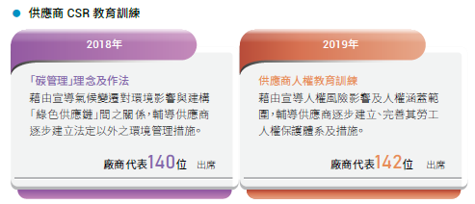
藉由舉辦教育訓練宣導CSR 相關議題，提升供應商永續意識，並已規劃2020 年於電子採購系統增設教育訓練專區，以利供應商更易於獲汲CSR 相關資訊。
富邦金控於2018年、2019年舉辦供應商大會，於會中公佈供應商評鑑結果，由金控總經理頒獎表揚評鑑績優供應商，供應商大會中邀請績優供應商分享CSR 管理經驗，並提供參與評鑑之供應商具體改善建議。於2020年持續執行供應商永續評鑑管理，亦規劃將供應商CSR 績效納入領標要件或選商評分項目，期與供應商在業務合作的同時，以互惠互利的共生模式，一起共同提升企業永續管理之績效。

